Лабораторная работа

Редактирование материалов

Цель:
- Изучить основные настройки материалов
- Познакомить с использованием материалов

Ход работы

Основные настройки Материала

Вы всегда должны создать материал перед добавлением текстуры.
Для создания материала сначала выберите объект, с которым вы хотите работать.
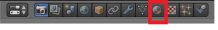
Рисунок 1
Затем в Окне Свойств перейдите в раздел "Material". Теперь нажмите кнопку "New" / «Создать»(если вы работаете с базовым кубом, у него уже будет назначенный материал).
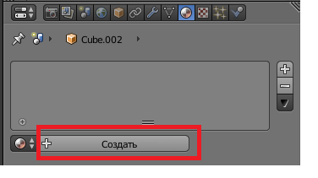
Рисунок 2
Вы увидите, как появятся дополнительные опции настроек. Раздел "Material" используется для изменения физических параметров объекта, влияющих на его внешний вид. Если вы планируете использовать для вашего объекта простой однотонный цвет без текстур, вы можете настроить его прямо здесь. Панели можно перемещать, и у вас они могут расположены в другом порядке.
Вот что вы увидите, когда все панели свернуты. На иллюстрации приведен общий обзор основных панелей материалов.
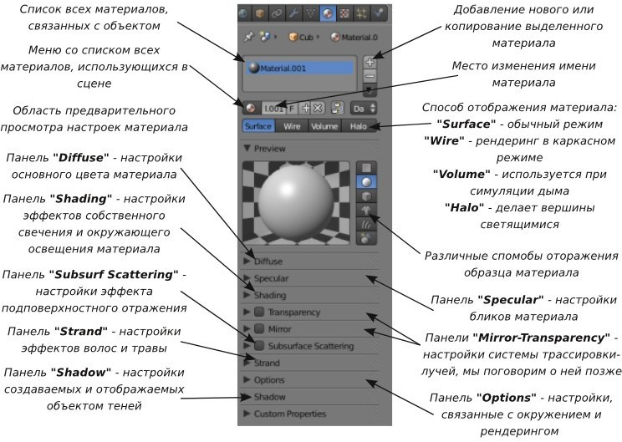
Рисунок 3
Часто бывает невозможно видеть сразу все панели, но вы можете масштабировать их размер клавишами " NumPad + " и " NumPad - " на дополнительной цифровой клавиатуре, а также панорамировать нажатием и удержанием колеса мыши.

Панели Настроек Материала

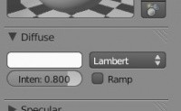
- Diffuse (рассеивание)
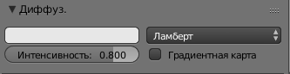
Рисунок 4
Диффузия, на самом деле, это цвет, отражаемый объектом.
Если вы хотите сделать объект красным - установите цвет здесь.
Здесь вы увидите настройки способа просчета материала (по умолчанию установлен Lambert ) и слайдер интенсивности.
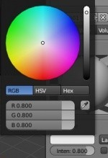
Кнопка Ramp / Градиентная карт позволит разнообразить цвет материала.
При щелчке по полю цвета в панели Diffuse/ Интенсивность (либо в любой другой панели с полем цвета) перед вами откроется цветовой круг. Вы можете выбрать цвет щелчком ЛКМ по цветовому кругу и настроить яркость слайдером справа.
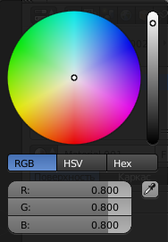
Рисунок 5
Другой способ установить цвет материала - указать параметры вручную в цветовых системах RGB, HSV или Hex.
Вам также будет доступен инструмент " пипетка ", предназначенный для взятия образца цвета с другого объекта.
- Specular (бликование)
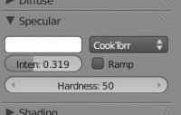
Параметры панели Specular управляют степенью глянцевости материала (будет объект матовым или блестящим). Вы увидите опции цвета, модели просчета и параметр Ramp / Градиентная карт, как и в панели Diffuse/ Интенсивность.
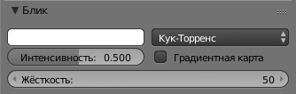
Рисунок 6
Образец цвета определяет цвет отражаемого света в месте блика (обычно белый).
Слайдер Intensity регулирует степень бликования, а параметр Hardness / Жесткость определяет степень размытия границ блика.
Обращайте внимание на окно образца материала для определения влияния параметров на изменение внешнего вида объекта.
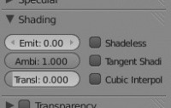
- Shading (затенение)
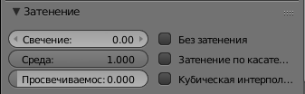
Рисунок 7
Если вы хотите сделать объект ярким даже при слабом освещении, используйте слайдер Emit/Свечение.
Параметр Ambient/Среда контролирует эффект освещения объекта ненаправленным (рассеянным) источником света. Здесь есть еще несколько параметров затенения.
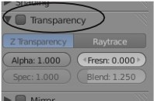
- Transparency (прозрачность)
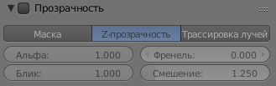
Рисунок 8
Сейчас мы рассмотрим использование только " Z Transparency ".
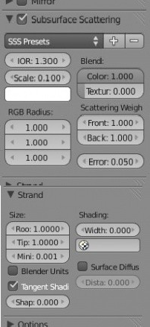
После включения опции Transparency и выбора опции " Z Transparency " вы можете изменять степень прозрачности объекта с помощью слайдера Alpha.
- SubSurface Scattering (подповерхностное рассеивание)
Подповерхностное Рассеивание (SSS) - эта технология используется для улучшения качества рендеринга материалов, в которые свет проникает и выходит в разных местах (как, например, кожа).
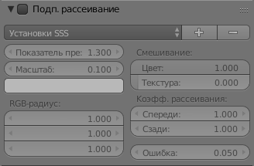
Рисунок 9
- Strands (нити)
Нити используются для создания волос или травы совместно с системной частиц.
Опциями на этой панели вы можете изменять толщину корней и концов нитей.
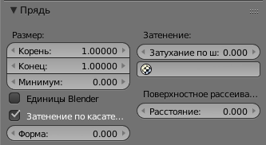
Рисунок 10
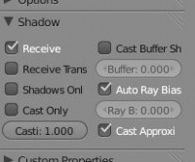
- Shadow (тень)
Бывают моменты, когда вам нужно, чтобы объект не отбрасывал тень, падающую на него от прозрачных объектов, с функцией RayTrace это выглядит неверно.
Все соответствующие опции расположены на данной панели.
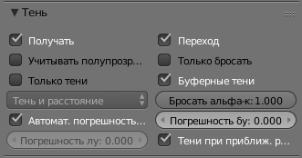
Рисунок 11
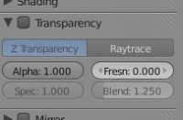
- Z-Transparency (Прозрачность)
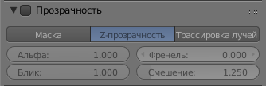
Рисунок 12
Самый простой способ сделать объект в Blender прозрачным и сохранить высокую скорость рендеринга - использовать опцию " Z-Transparent " в сочетании с параметром "Alpha" для управления степенью прозрачности. В закладке Material активируйте свойство Transparency и выберите тип прозрачности Z-Transparency.
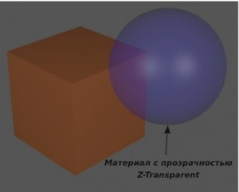
Рисунок 13
Затем уменьшите значение параметра "Alpha". Нажмите клавишу F12 для рендеринга изображения.
Если вы хотите добавить эффекты искажения (преломления) лучей, то вам необходимо использовать функцию Raytrace Transparent. Эффект преломления выглядит так, будто вы смотрите на объект сквозь увеличительное стекло или кристалл.

Halo (Ореол) - Настройки свойства материала

Применение свойства Halo к материалу объекта, делает видимыми только его вершины. Эффект Halo делает каждую вершину светящейся как звезда.
Иногда с помощью этой функции можно добиться интересных эффектов. Например, попробуйте добавить плоскость и удалить все её вершины, кроме одной.
В анимации эта одна вершина может стать падающей звездой или сигнальной ракетой. Если этот тип материала связать с Системой Частиц, можно получить много интересных эффектов.
Если вы нажмёте на кнопку "Halo" в панели материалов, то сможете увидеть следующие опции
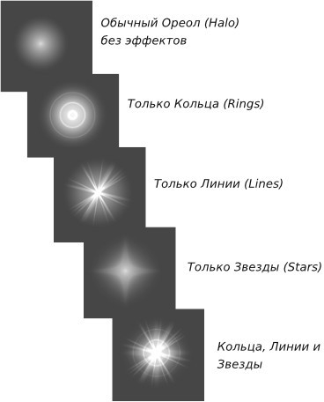
Рисунок 14
Параметры Halo также могут быть анимированы для создания разнообразных эффектов. Halo используется для управления размером и внешним видом частиц дыма и огня.
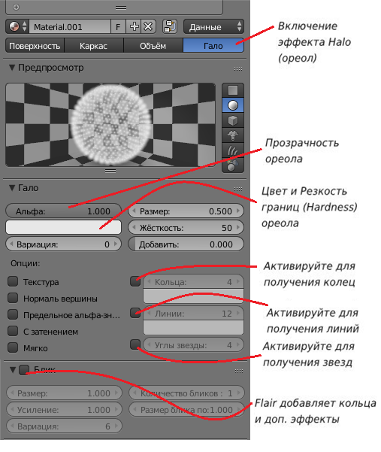
Рисунок 15
Упражнение 1.

- Откройте файл созданный в лабораторной работе №4 упражнение 2, в котором построен логотип Blender и плоскость.
- С помощью элемента управления в нижней части окна установите режим просмотра Текстура (Textured).
- Выделите плоскость, перейдите на страницу свойств Материал (Material) и щелкните по кнопке Создать (New). В поле Диффуз. (Duffuse, диффузный цвет) видите зеленый цвет. Дайте материалу имя Зелёный (Green). Увеличьте интенсивность (Intensity) до единицы.
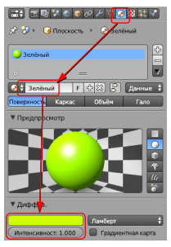
Рисунок 16
- Выберите объект-логотип и установите для него оранже вый цвет.
- Сделаем центральную часть логотипа синей. Для этого нужно создать многокомпонентный материал. Щелкните по кнопке со знаком «плюс» справа от списка материалов, а за-тем по кнопке Создать (New), установите для нового мате риала синий цвет и назовите его Синий (Blue):
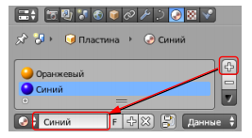
Рисунок 17
- Перейдите в режим редактирование (Edit Mode, клавиша Tab). Выделите все вершины внутренней окружности и щелкните по кнопке Назначить (Assign). Средняя часть должна стать синей.
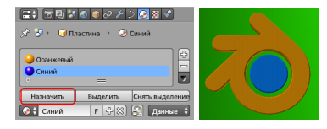
Рисунок 18
- Выполните рендеринг.

Упражнение 2.
Создайте картинку, на которой в зеркале отражается стеклянный предмет.
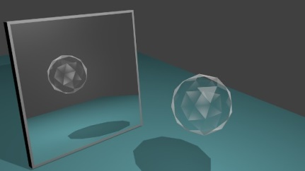
Рисунок 19
- Сильно, но не до конца уменьшите куб по оси X. Затем растяните его по всем осям. Это будет зеркало.
- Добавьте на сцену меш-объект, например, экосферу. При желании добавьте плоскость, которая будет служить полом, чтобы было видно отбрасываемые тени.
- Переключитесь на вид из камеры, откорректируйте размер и положение объектов.
- Выделите экосферу. Перейдите на вкладку материалов в редакторе свойств. Создайте новый материал.
- Установите белый цвет диффузии. Включите флажок Transparency (прозрачность). Установите свойства Fresnel (френель) и Blend (смешение) в значение 2.
- В панели Shading (затенение) задайте для свойства Emit (свечение) значение 0.2.
- При желании поместите в центр сферы лампу. На вкладке Data Object (данные объекта) редактора свойств выключите для нее возможность создавать тень (No Shadow), а расстояние полурассеивания (Distance) уменьшите до 1 или 2.
- Выделите "зеркало". Так как оно было изготовлено из куба стартового файла, то у него уже есть материал. Это будет материал каемки.
- Перейдите в режим редактирования.
- Выделите переднюю грань, которая будет зеркальной плоскостью. Нажмите I и немного выдавите ее вовнутрь.
- Не снимая выделения с грани, создайте слот для еще одного материала, затем добавьте в этот слот новый материал. Назначьте слот грани (кнопка Assign).
- Установите белый цвет и включите флажок Mirror (отражение). Увеличьте свойство Reflectivity (зеркальность) до значения 1.
- Посмотрите результат (F12). Откорректируйте размер и положение объектов.

Задание 1.

Откройте сцену с ландшафтом "Landscape", которую мы создавали Лабораторной №2. Сделайте рендеринг изображения с помощью клавиши "F12". Вы должны увидеть что-то вроде этого:
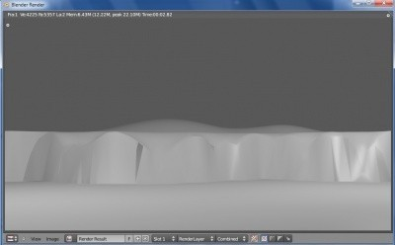
Рисунок 20
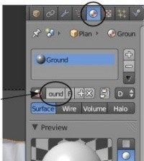
Выделите поверхность ландшафта, перейдите в Окне Свойств в раздел Materials и нажмите кнопку "New". По умолчанию материалу назначается имя "Material", возможно с нулями или цифрами в конце. Дайте ему подходящее имя самостоятельно. Возможно, на вашем экране этот блок будет не слишком большим.
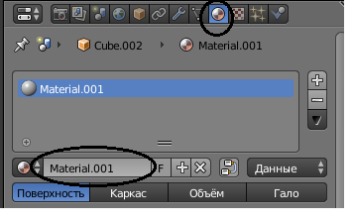
Рисунок 21
На панели "Diffuse" щелкните ЛКМ по образцу цвета для доступа к Цветовому Кругу. Выберите на круге оттенок зеленого по вашему вкусу. Оттенок вы можете выбрать двумя способами: используя слайдеры RGB внизу панели или перемещая точку в Цветовом Круге и затем регулируя яркость вертикальным слайдером справа.
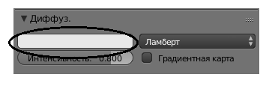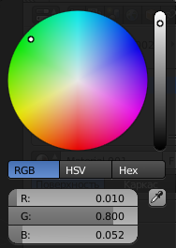
Рисунок 22
В реальной жизни земля обычно не блестит, поэтому на панели "Specular" переместите слайдер "Intensity" в значение 0 (или близкое к 0). Оставим цвет белым.
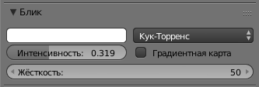
Рисунок 23
Мы настроили цвет и степень бликования в разделе материалов. Теперь нажмите «F12» и сделайте рендер изображения.
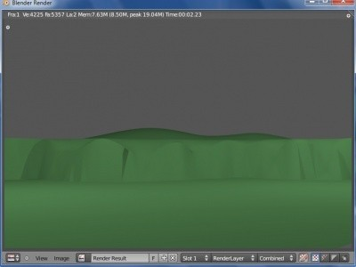
Рисунок 24
Теперь мы готовы добавить немного воды в сцену. Для этого нам нужно добавить Плоскость, находясь в Виде Сверху (Shift -"A" → Add → Mesh → Plane).
После добавления плоскости смасштабируйте ее размер (клавиша " S ") до размеров поверхности суши.
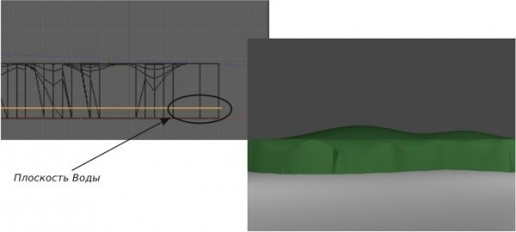
Рисунок 25
Переключитесь в Вид Спереди и переместите плоскость воды на уровень между верхней и нижней границей утеса.
Нажмите клавишу "F12" и проверьте результат на отрендереном изображении. Убедитесь, что границы вашего утеса и границы плоскости воды не попадают в кадр.
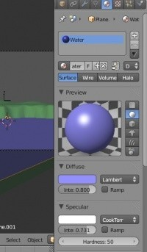
Рисунок 26
Теперь самое время добавить новый материал к поверхности воды.
Сделайте это так же, как мы сделали с утесом. Добавьте новый материал, дайте ему имя и используйте цветовой круг на панели Diffuse для получения подходящего оттенка голубого.
Оставьте значения параметров Specular по умолчанию, вода должна иметь блики.
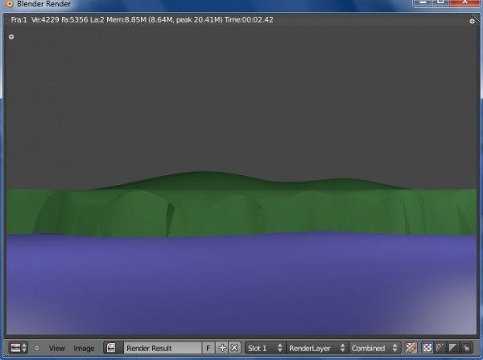
Рисунок 27
И наконец, финальный рендер ("F12"). Ваша сцена должна выглядеть близко к приведенной ниже. Зеленая суша и голубая вода.
Контрольные вопросы

Как материалы работают?
- Материал - это?
- Как осуществить создание материала?
- Основные пункты панели Настроек Материала.
- Какой эффект делает каждую вершину светящейся как звезда?

